附件2

面试地点地图

**面试地点：**广东省外语艺术职业学院（海珠校区）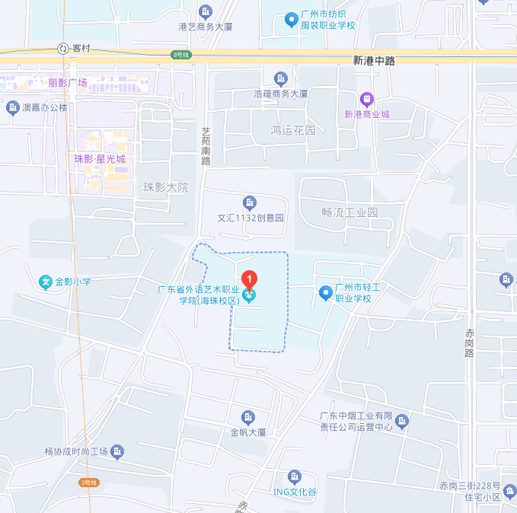

**具体地址：**广州市海珠区赤岗街道艺苑南路29号。

**温馨提示：**请考生尽早安排行程，避免因迟到而造成遗憾。